Fidecompro: sistema funcionando (capturas v1)
Capturas de las ventanas reales del código v6 corriendo: el servidor con su pool de hilos y la base de datos Apache Derby, y tres cajas cliente (una administradora y dos vendedores) conectadas al mismo tiempo por sockets. Se recorren las 12 historias de usuario: CRUD de clientes, productos, categorías y usuarios, ajustes de stock, facturación con varias cajas, historial, anulación y la ventana del servidor.
Prueba de concurrencia aparte (HU 9): dos conexiones en dos hilos pidieron al mismo tiempo las 50 botellas de agua que había; el servidor emitió una sola factura, la otra recibió «Stock insuficiente de Agua 600 ml (caja 24): hay 0 unidades.» y las existencias quedaron en 0, nunca en negativo.

Servidor
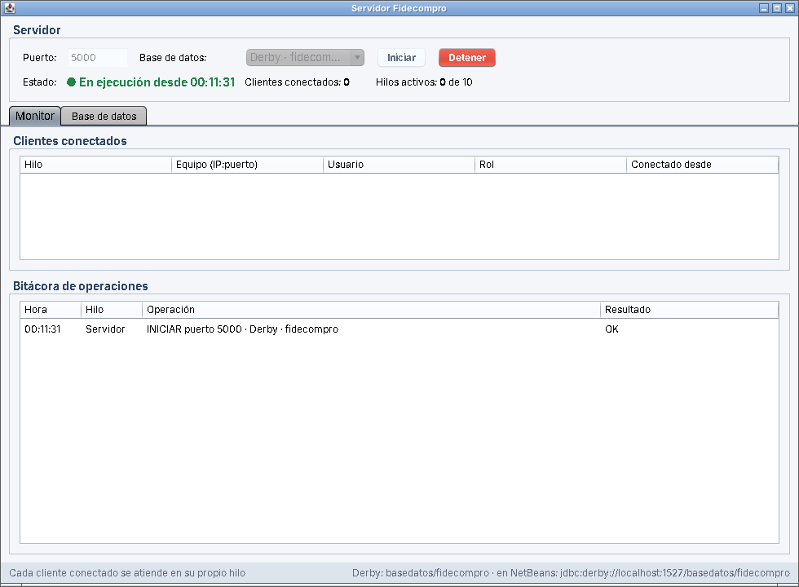
Figura 1. HU 12. Ventana del servidor recién iniciada en el puerto 5000 con la base Derby.

Inicio de sesión
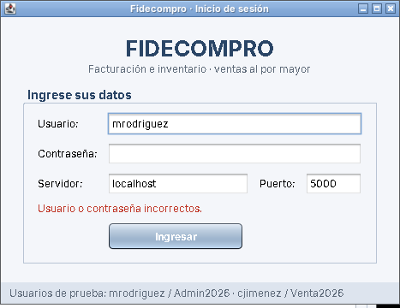
Figura 2. HU 1. Contraseña incorrecta: el sistema no dice qué dato falló y limpia la contraseña.
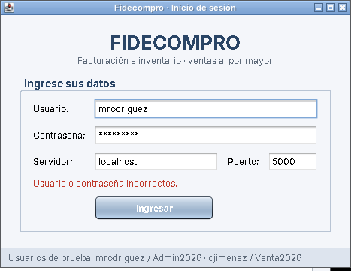
Figura 3. HU 1. Pantalla de inicio de sesión de una caja.

Menú principal
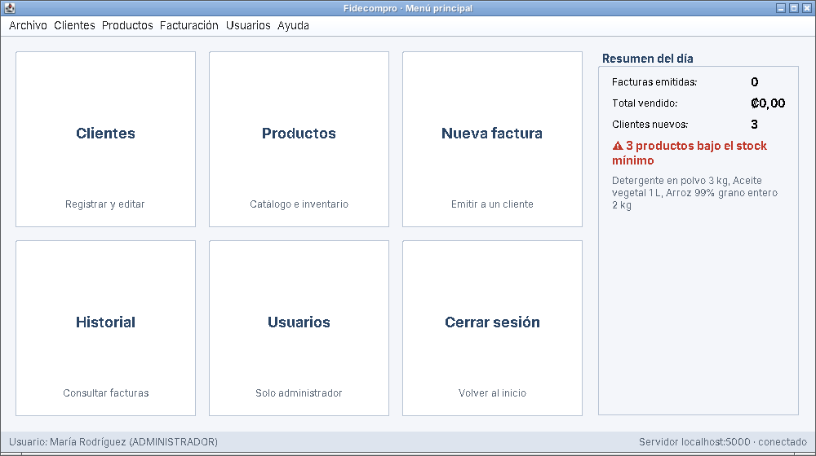
Figura 4. Menú del administrador con el resumen del día y el aviso de productos bajo el stock mínimo (HU 7).

Clientes
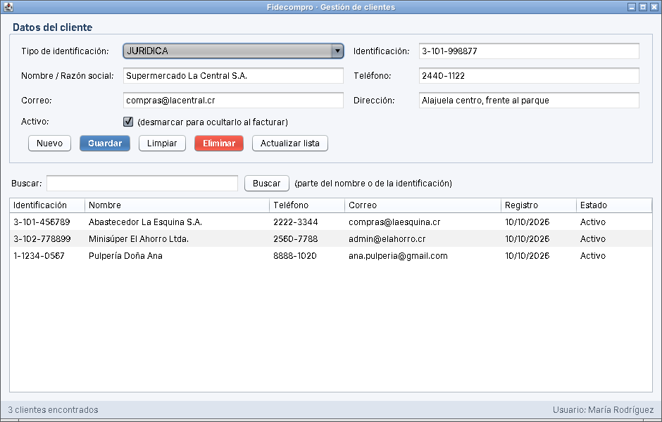
Figura 5. HU 3. Registro de un cliente nuevo con cédula jurídica.
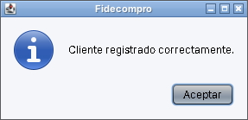
Figura 6. HU 3. Mensaje del servidor al guardar el cliente.
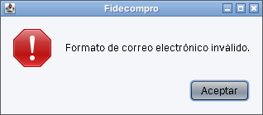
Figura 7. HU 3. Datos inválidos: el servidor rechaza el correo y conserva los demás datos.
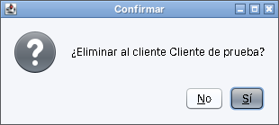
Figura 8. HU 3. Eliminar un cliente sin facturas: confirmación y resultado.
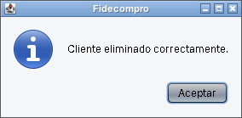
Figura 9. HU 3. Eliminar un cliente sin facturas: confirmación y resultado.
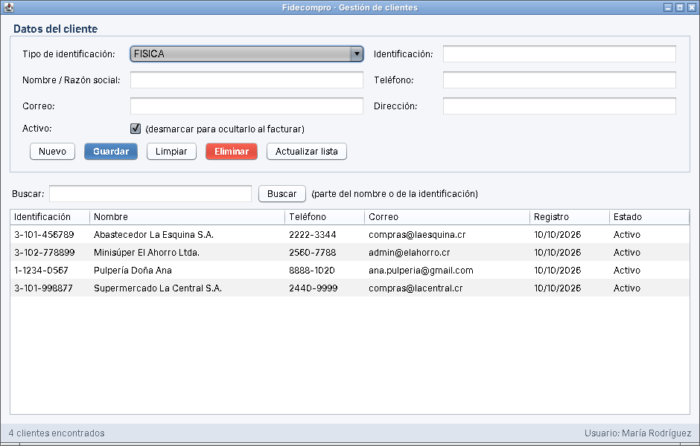
Figura 10. HU 3. Lista de clientes después de crear, editar el teléfono y eliminar.

Productos e inventario
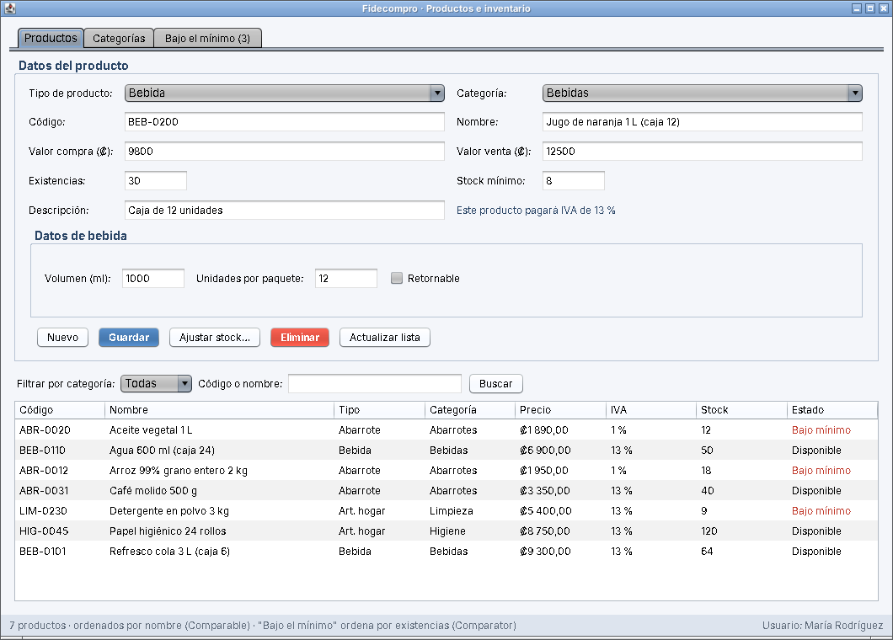
Figura 11. HU 5. Producto nuevo de tipo Bebida: el recuadro cambia y avisa el IVA de 13 %.
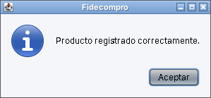
Figura 12. HU 5. Producto registrado.
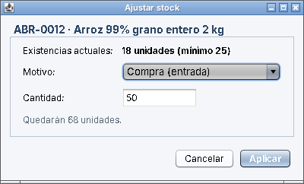
Figura 13. HU 6. Ajuste de stock: compra de 50 sacos de arroz (18 a 68 unidades).
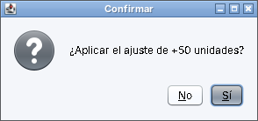
Figura 14. HU 6. Confirmación y resultado del ajuste.
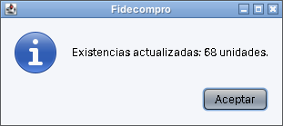
Figura 15. HU 6. Confirmación y resultado del ajuste.
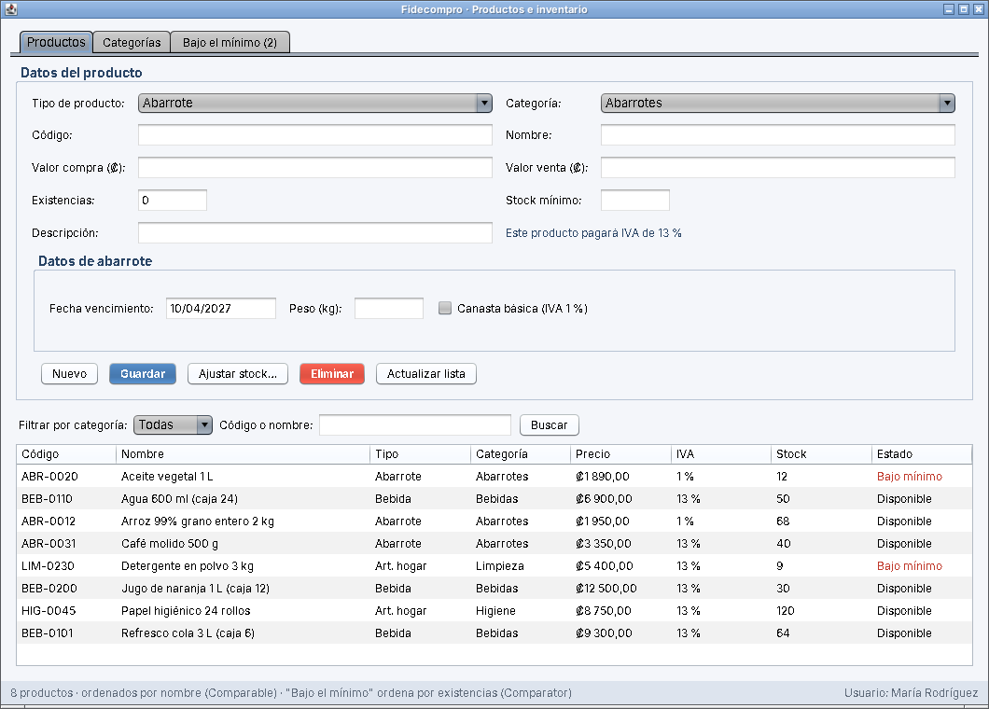
Figura 16. HU 5 y 7. Catálogo ordenado por nombre (Comparable) con el estado de cada producto.
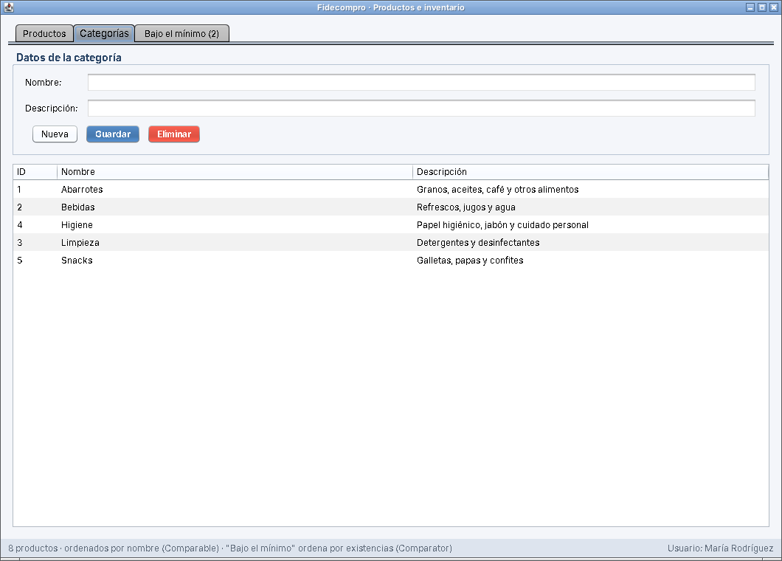
Figura 17. HU 4. Pestaña Categorías con la categoría nueva Snacks.
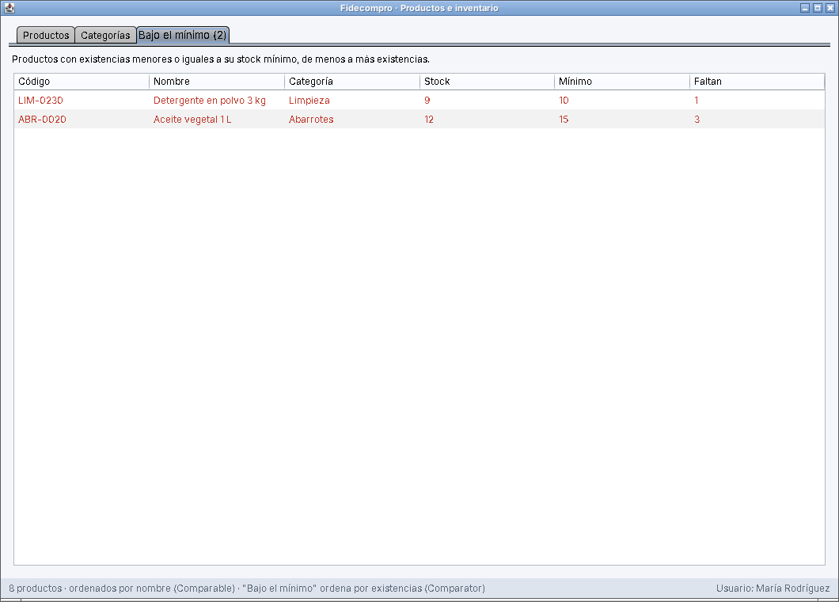
Figura 18. HU 7. Pestaña Bajo el mínimo, de menos a más existencias (Comparator).

Menú principal
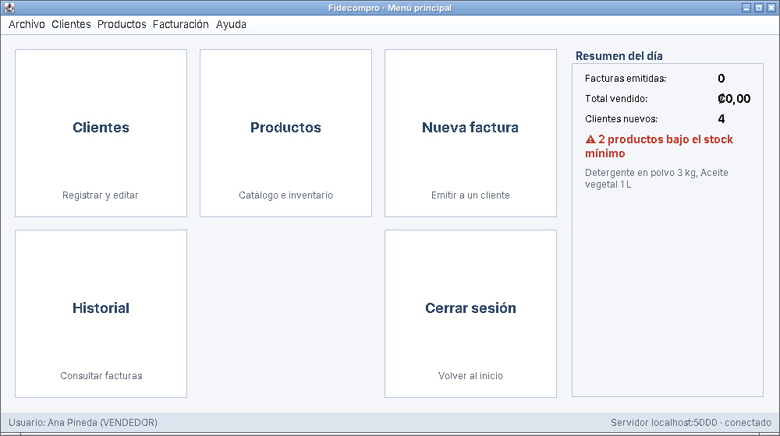
Figura 19. HU 2. Menú de un VENDEDOR: no aparece la opción Usuarios.

Facturación
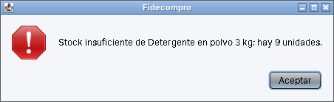
Figura 20. HU 8. Pedir más unidades de las que hay: la línea no se agrega.
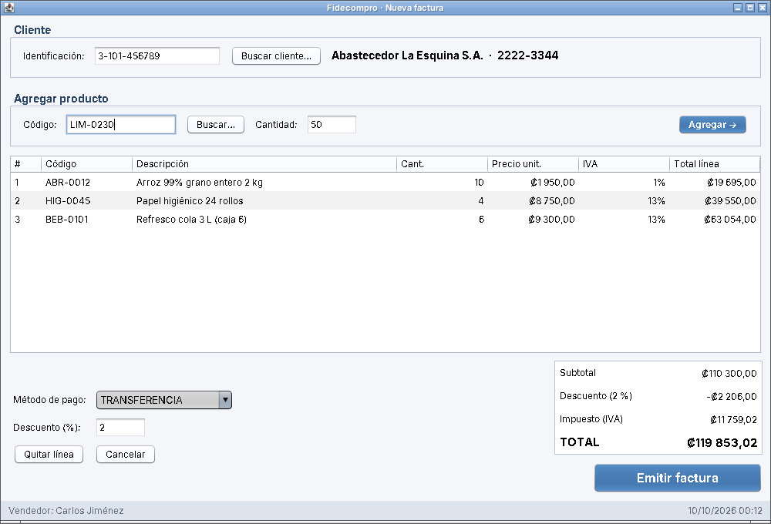
Figura 21. HU 8. Factura con tres productos, la cola agregada dos veces en la misma línea, descuento de 2 % y transferencia.
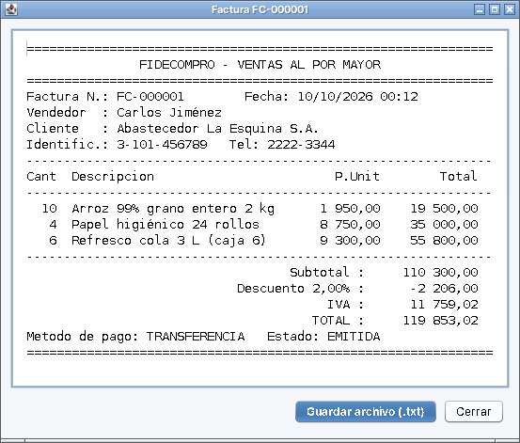
Figura 22. HU 8 y 10. Vista previa de la factura FC-000001 emitida por el servidor.
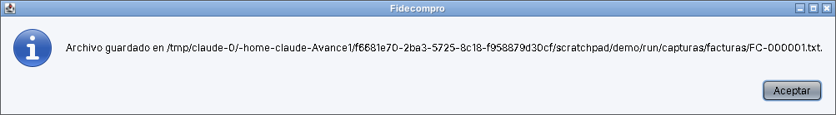
Figura 23. HU 10. Archivo FC-000001.txt guardado.

Varias cajas al mismo tiempo
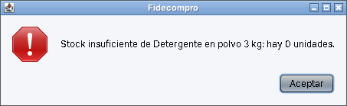
Figura 24. HU 9. Las dos cajas querían las últimas 9 unidades de detergente; la caja de Ana emitió primero y la de Carlos recibe este mensaje.
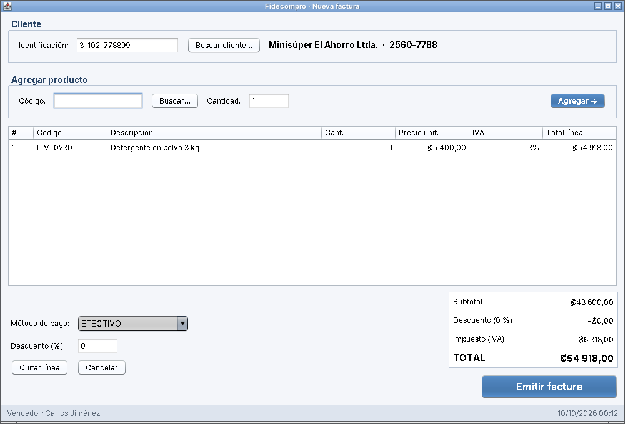
Figura 25. HU 9. La caja que perdió conserva su factura para corregirla.

Historial
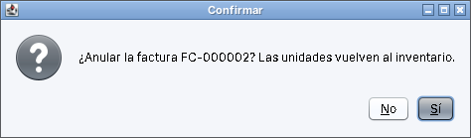
Figura 26. HU 11. Anulación de la factura FC-000002: confirmación y resultado.
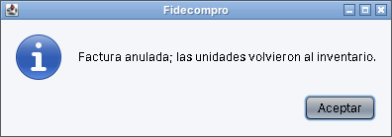
Figura 27. HU 11. Anulación de la factura FC-000002: confirmación y resultado.
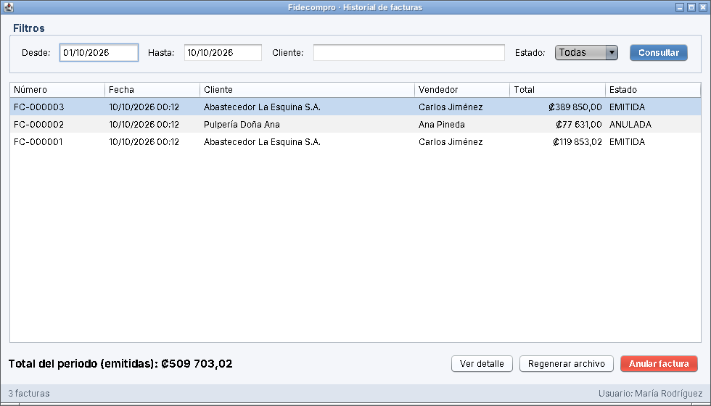
Figura 28. HU 11. Historial con la factura anulada en rojo y el total del periodo solo con las emitidas.

Usuarios
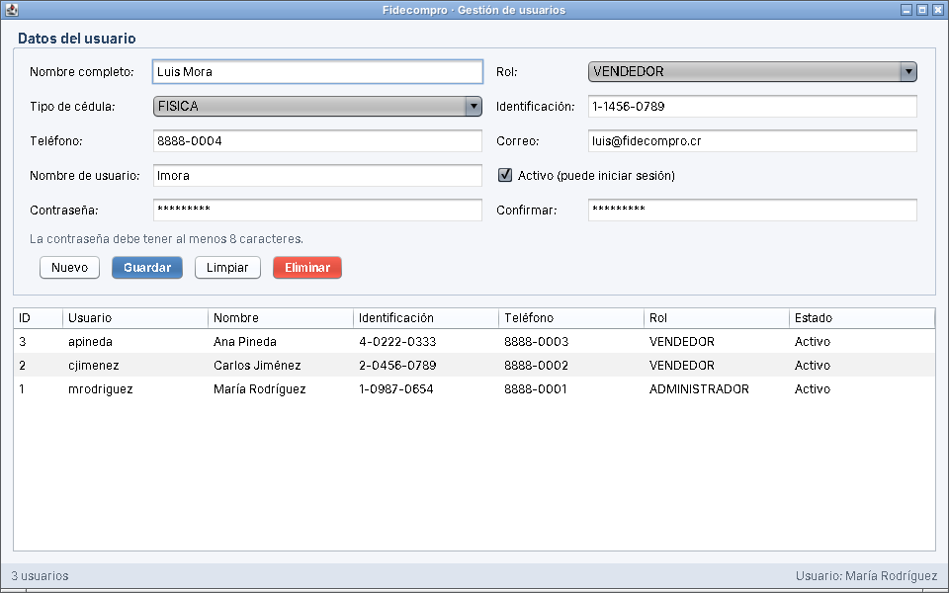
Figura 29. HU 2. Creación de un usuario vendedor.
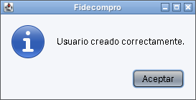
Figura 30. HU 2. Usuario creado.
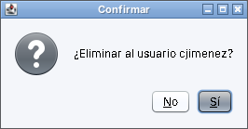
Figura 31. HU 2. Eliminar a un usuario con facturas: se desactiva para conservar el historial.
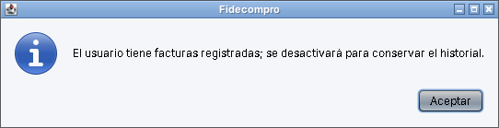
Figura 32. HU 2. Eliminar a un usuario con facturas: se desactiva para conservar el historial.
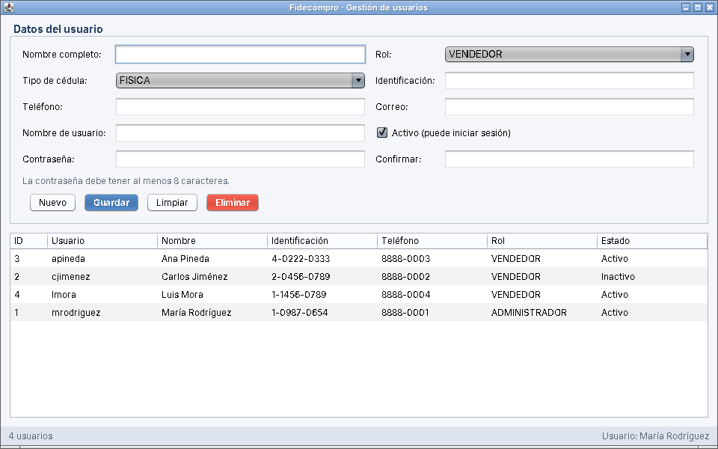
Figura 33. HU 2. Lista de usuarios: cjimenez queda Inactivo y lmora aparece nuevo.

Servidor
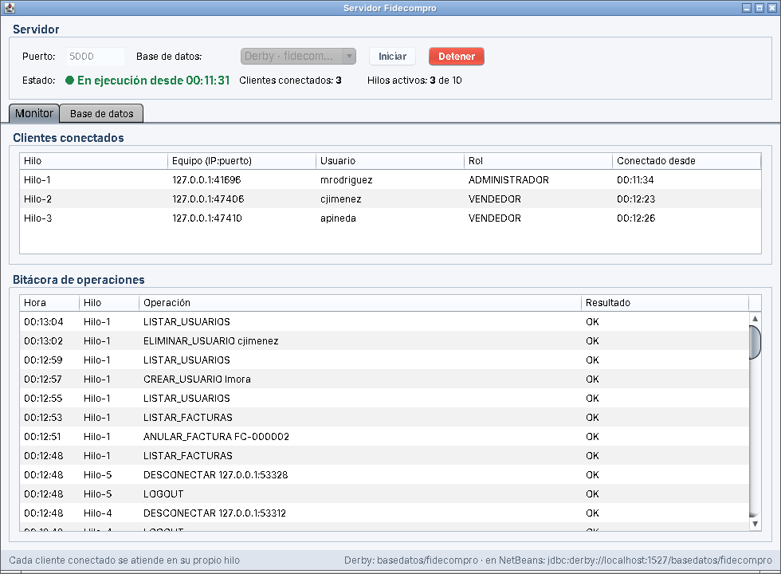
Figura 34. HU 12. Tres cajas conectadas, cada una en su hilo, y la bitácora de operaciones.

Base de datos
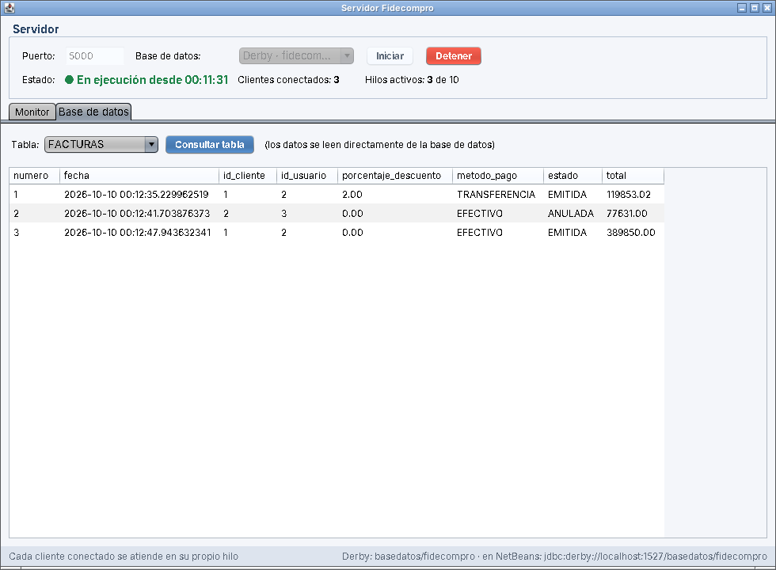
Figura 35. Tabla FACTURAS leída directamente de Derby: la FC-000002 quedó ANULADA.
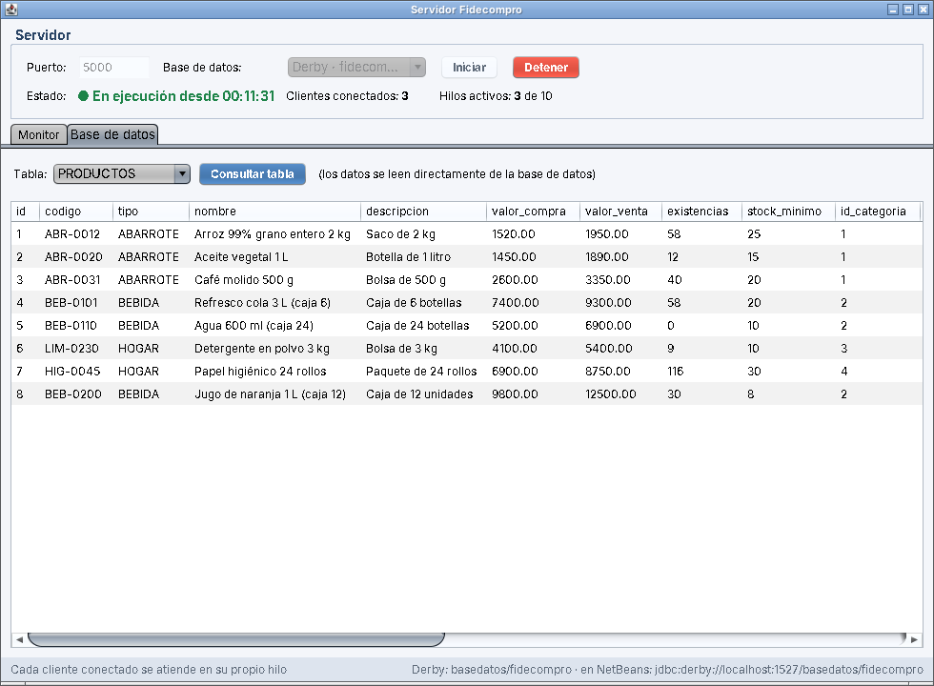
Figura 36. Tabla PRODUCTOS con las existencias actualizadas por ajustes, ventas y la anulación.
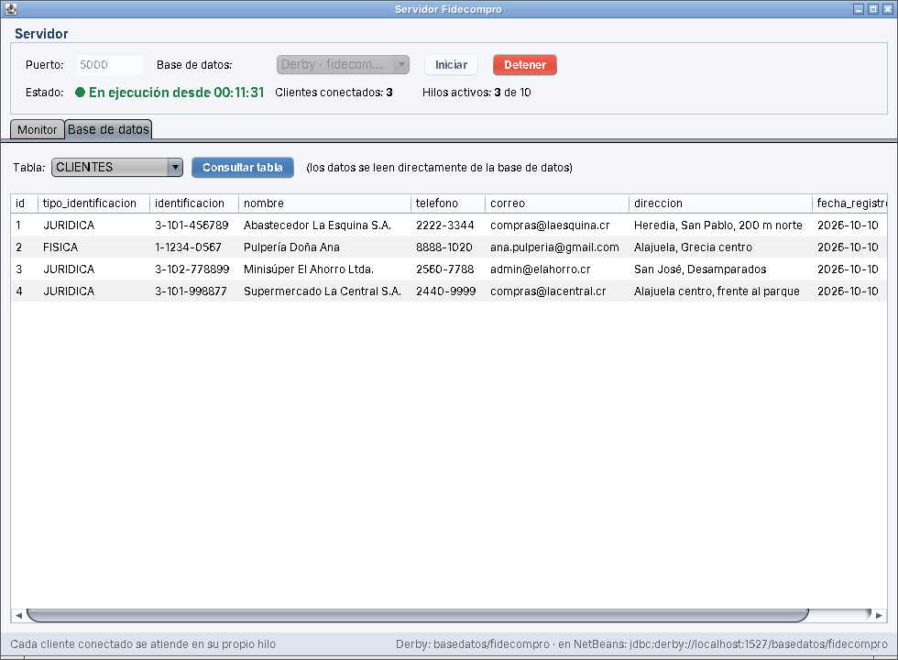
Figura 37. Tabla CLIENTES con el cliente nuevo y el teléfono editado.

Servidor
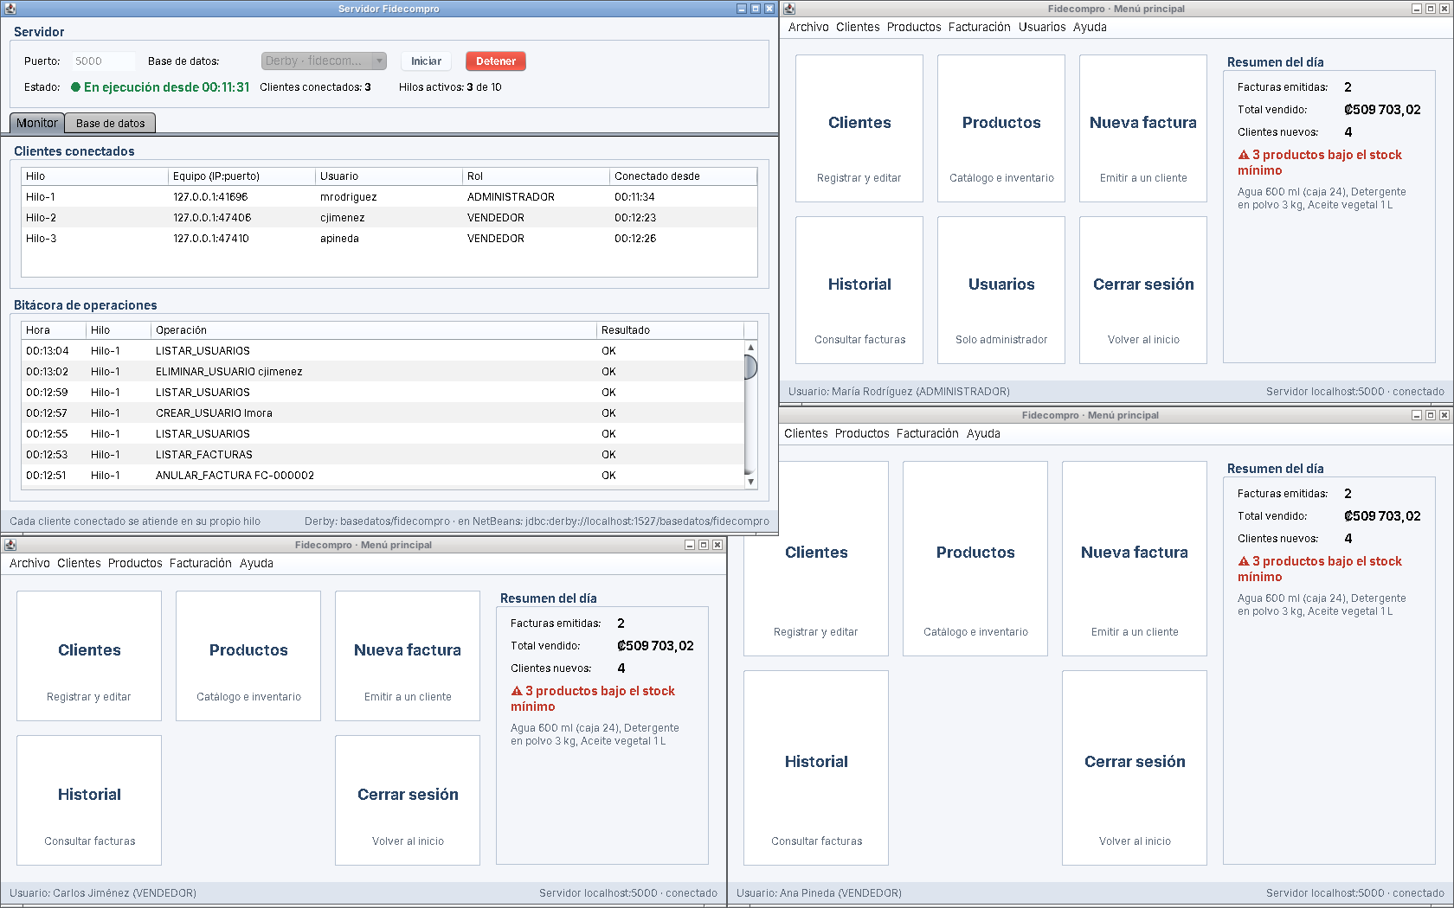
Figura 38. El servidor y tres cajas abiertas al mismo tiempo (administradora y dos vendedores).
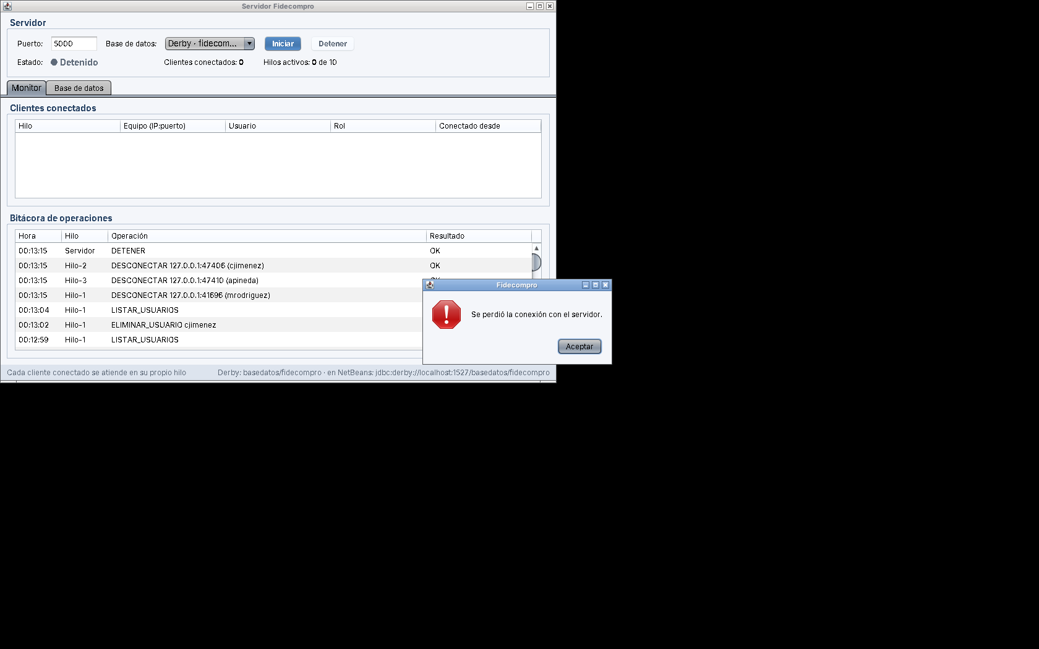
Figura 39. HU 12. Al detener el servidor, las cajas muestran «Se perdió la conexión con el servidor.»

